四期星狂风

组长：王天钰、豆冠潼 | 组员：王一然、沈睿、曾崇岳

项目计划书

基于Flask的智能图书借阅系统

**委托单位： 中南大学**

**承办单位： 中南大学计算机学院**

**完成人员： 王天钰、王一然、曾崇岳、豆冠潼、沈睿**

**完成日期： 2023年3月19日**

**签 收 人： 任胜兵**

**签收日期：**

**2023年3月13日**

目录

1 引言 1

1.1 编写目的 1

1.2 项目背景 1

1.3 专业术语 1

2 项目概述 2

2.1 项目功能概述 2

2.2 项目开发方法 3

2.3 项目目标 3

2.4 项目范围与产品目标 4

2.5 假设与约束 5

2.6 应交付成果 5

2.6.1 需要完成的程序 5

2.6.2 需要提交的文档 6

2.7 项目开发环境 7

3 项目组织 7

3.1 项目组织 7

3.2 人员分工 8

3.3 协作与沟通 8

3.3.1 项目团队内部沟通与协作 8

3.3.2 项目外部沟通 9

4 风险分析、管理及对策 9

5 总体计划 10

5.1 项目进度制定 10

5.2 时间甘特图 10

5.3 项目成本估计 11

文档编辑情况

|  |  |  |  |  |  |
| --- | --- | --- | --- | --- | --- |
| **序号** | **更改原因** | **版本** | **作者** | **更改日期** | **备 注** |
| 1 | Add | 0.1a | 王天钰 | 2023.3.13 | 添加内容 |
|  |  |  |  |  |  |
|  |  |  |  |  |  |
|  |  |  |  |  |  |
|  |  |  |  |  |  |
|  |  |  |  |  |  |
|  |  |  |  |  |  |
|  |  |  |  |  |  |
|  |  |  |  |  |  |
|  |  |  |  |  |  |
|  |  |  |  |  |  |

1. 引言
   1. 编写目的

基于FLASK的智能图书借阅系统项目计划书的编写目的是为了详细描述如何使用FLASK框架来构建一个智能图书借阅系统。这个系统旨在通过提供便捷、高效和智能化的服务，来改善图书馆的借阅流程。项目计划书将详细说明系统的功能、设计和实现方法，以及预期的成果和效益等。本文档的读者包括用户、教系统管理员等。

## 项目背景

传统的图书馆借阅流程繁琐、效率低下，无法满足人们对于快捷、便利和智能化服务的需求。因此，开发一个基于FLASK的智能图书借阅系统成为了当务之急。FLASK是一个轻量级的Web应用框架，具有灵活、轻便、安全且容易上手的特点。它可以帮助开发人员快速构建和部署Web应用程序。基于FLASK的智能图书借阅系统将利用这些优势，为用户提供更加便捷、高效和智能化的借阅服务。

该项目旨在通过开发一个基于FLASK的智能图书借阅系统，来改善图书馆的借阅流程，提高用户满意度和图书馆工作效率。项目将结合最新的信息技术，为用户提供更加人性化和智能化的服务。

## 专业术语

|  |  |  |
| --- | --- | --- |
| 序号 | 术语或缩略语 | 说明性定义 |
| 1 | 智能图书借阅系统 | 一种利用计算机技术和网络技术来管理图书馆业务的系统。它可以帮助图书馆工作人员更加高效地管理图书馆的藏书、借阅、归还和查询等业务，同时也为读者提供了更加便捷、快捷和智能化的借阅服务。智能图书管理系统通常包括图书信息管理、读者信息管理、借阅管理、统计分析等功能模块。 |
| 2 | Flask | Flask是一个使用Python编写的轻量级Web应用框架。它依赖于Jinja2模板引擎和Werkzeug WSGI服务。 |
| 3 | B/S | Browser/Server（浏览器端/服务端） |
| 4 | C/S | Client/Server（客户端/服务器） |
| 5 | CSS | 是Cascading Style Sheets(层叠样式表)的简称，CSS语言是一种标记语言,它不需要编译可以直接由浏览器执行。 |
| 6 | Html5 | 万维网的核心语言、标准通用标记语言下的一个应用超文本标记语言（HTML）的第五次重大修改 |
| 7 | Javascript | JavaScript一种直译式脚本语言，是一种动态类型、弱类型、基于原型的语言，内置支持类型。它的解释器被称为JavaScript引擎，为浏览器的一部分，广泛用于客户端的脚本语言，可以用来给HTML网页增加动态功能。 |
| 8 | Node.js | Node.js是一个Javascript运行环境(runtime environment)，实质是对Chrome V8引擎进行了封装。Node.js对一些特殊用例进行优化，提供替代的API，使得V8在非浏览器环境下运行得更好。本质上就是为文件系统、数据库之类的资源提供接口。 |

# 项目概述

## 项目功能概述

。智能图书借阅系统是一个方便读者借阅图书的系统。它可以让读者在线查询图书馆的藏书信息，预约图书，借阅和归还图书。此外，系统还可以提醒读者归还图书的时间，以及推荐相关的图书。管理员可以通过系统管理图书馆的藏书，处理借阅和归还事宜，以及统计数据。

## 项目开发方法

这个共享课程项目的开发方法采用的是结构化开发方法，原则是抽象和功能分解，由于在开发前已经设计好功能，所以成员主要分工都是基于功能。在开发过程中注重的是小组交流，体现在分配任务的时候能根据讨论结果和个人能力分配不同侧重点的任务，每天有简短会议分享结果和鼓舞士气。

经过小组讨论，我们最终决定用Pycharm进行开发，采用一个未接触过的软件进行开发，更需要成员间相互指导，在进行组员间磨合和熟悉软件后，项目开发十分顺利。

## 项目目标

项目所能达到的功能

1．前端

1.1在线预约实体图书功能

该功能允许读者在网上浏览图书库存，并预约所需的图书。预约成功后，系统将通知读者取书时间和地点。此功能可以帮助读者更好地规划自己的阅读计划，并且可以提高图书借阅的效率和准确性。

1.2在线图书借阅和阅读功能

该功能可以让读者在线借阅和阅读图书，不需要到图书馆现场，提高了图书借阅的便捷性和效率。读者可以在系统中选择需要借阅的图书，然后系统将向读者发送借阅成功的通知，读者可以在线阅读或下载图书。

1.3在线交流功能，如留言板、读者评论等

该功能可以让读者与其他读者进行交流，分享阅读心得、推荐好书等，还可以在图书馆和管理员之间留言反馈，提出建议和意见，以便图书馆更好地满足读者需求。此功能可以提高读者的参与度和满意度，同时也可以帮助图书馆更好地了解读者需求，进一步完善服务。

1.4图书推荐功能

该功能可以根据读者的阅读历史、兴趣爱好、图书评价等信息，为读者推荐相关的图书。此功能可以帮助读者发现新书籍，扩大阅读范围，同时也可以提高图书借阅量和利用率。

2.1账号管理

包括用户管理和权限管理，图书馆管理员登录和管理账号的功能，包括添加、编辑、删除管理员账号；读者管理，包括添加、编辑、删除读者信息；

2.2图书管理

2.2.1图书分类管理，包括添加、编辑、删除图书分类信息；

2.2.2图书管理，包括添加、编辑、删除图书信息；

2.2.3图书借阅管理，包括借出、归还、续借、预约等功能；

2.3读者管理

包括添加、编辑、删除读者信息

2.4统计管理

统计分析功能，如图书借阅情况统计、图书库存量统计等；

* 1. 项目范围与产品目标

项目目标：改善传统图书馆的借阅流程，提高用户满意度和图书馆工作效率，为用户提供更加便捷、高效和智能化的借阅服务。

项目任务：包括系统分析、系统设计、编码实现、测试、上线和维护等任务。

项目产品：包括系统界面设计、数据库设计、代码实现、系统测试和系统文档等产品。

项目资源：包括人力资源、硬件资源、软件资源和网络资源等。

项目限制和约束条件：包括项目开发时间、技术选型、开发成本、用户需求、安全性要求等限制和约束条件。

学生：图书馆是学生借阅书籍的重要场所，学生是该系统的主要用户之一。他们需要方便快捷地查找图书、借阅图书和归还图书，还需要通过该系统了解到自己所借图书的到期日期等信息。

教职工：教职工也是该系统的主要用户之一。他们需要查询图书的相关信息、预约图书、借阅图书和归还图书。对于图书馆管理人员而言，教职工的需求也十分重要，因为他们的反馈和建议可以帮助图书馆改进服务。

研究人员：研究人员需要查找各种学术专业书籍，以便进行研究工作。他们需要方便快捷地查找图书、借阅图书和归还图书，同时也需要通过该系统了解到自己所借图书的到期日期等信息。

社会公众：图书馆是社会公众获取知识的重要场所，社会公众也是该系统的潜在用户之一。他们需要方便快捷地查找图书、借阅图书和归还图书，同时也需要通过该系统了解到自己所借图书的到期日期等信息。

预期在未来基础功能完善后时间允许范围内进行创新设计，使其既满足特定人群的需求同时也普及化。

* 1. 假设与约束

本项目的假设与约束如下：

1. 假设
   * 假设开发人员已经掌握了flask的基础知识。
   * 假设开发人员已经了解了图书馆管理系统的基本功能和流程。
   * 假设开发人员已经了解了如何使用数据库来存储和管理数据。
   * 假设开发人员已经了解了如何使用前端框架来构建用户界面。
2. 约束
   * 系统必须基于flask来构建。
   * 系统必须能够管理图书馆的书籍、读者、借阅记录等信息。
   * 系统必须能够提供图书查询、借阅、归还等功能。
   * 系统必须能够提供读者查询、借阅、归还等功能。
   * 系统必须能够提供管理员登录、添加、修改、删除等功能。
   * 系统必须能够提供数据统计和报表生成等功能。
   * 系统必须能够保证数据的安全性和完整性。
   * 系统必须能够保证用户的隐私和安全。
   * 系统必须能够保证代码的可读性和可维护性。
   1. 应交付成果
      1. 需要完成的程序

完成：

1．前端

1.1 用户登录

1.2 图书查询

1.3 图书借阅

1.4 图书归还

1.5 图书资源推荐

1.6 个人图书馆

1.7 信息公告及留言板

1.8 图书购买代码（创新）

1.9 二手图书交易（创新）

1.10 学习笔记互借（创新）

2．后台

2.1信息维护管理

2.2图书归还管理

2.3图书报表查看

2.4系统信息发布

2.5违规处罚管理

3．不同用户界面

3.1学生用户

3.2教职工用户

3.3管理员用户

* + 1. 需要提交的文档

需要交付以下文档：

1. 项目初步计划表
2. 项目计划书
3. 项目需求报告
4. 项目设计报告
5. 项目测试计划书
6. 项目演示PPT
   1. 项目开发环境

|  |  |  |
| --- | --- | --- |
| 序号 | 开发环境或工具(版本) | 补充说明 |
| 1 | PyCharm | 采用Python+Flask架构开发 |
| 2 | MySQL | 数据库存储数据 |
| 3 | Navicat Premium | 数据库便携管理软件 |
| 4 | Github | 项目协同开发 |

1. 项目组织
   1. 项目组织

项目分4个阶段，即项目计划阶段，需求分析阶段，软件开发阶段，测试阶段。

其中每个阶段分如下模块：

1. 项目计划阶段
   1. 项目初步计划
   2. 风险管理计划
   3. 软件开发计划
   4. 人员组织结构定义及任务分配
   5. 过程控制计划
2. 需求分析阶段
3. 软件需求规约
4. 用户界面设计
5. 软件开发阶段
6. 软件架构定义
7. 相关类设计
8. 数据库设计
9. 代码编写
10. 集成系统
11. 测试阶段
12. 测试计划
13. 测试数据
14. 测试报告
    1. 人员分工

|  |  |  |
| --- | --- | --- |
| 序号 | 人员 | 工作描述 |
| 1 | 王天钰（组长） | 进度整体把控，项目规范设计，工作分配及调度，用户登录、图书借阅等学生用户后端开发，会议日志和项目设计报告编写，服务器连接。 |
| 2 | 豆冠潼（副组长） | 初步计划安排，用户登录等教职工用户后端开发，js设计，项目计划文档编写。 |
| 3 | 王一然 | 信息维护、图书管理等管理后端开发，项目测试，项目测试文档编写。 |
| 4 | 曾崇岳 | 初步需求分析，用户及教职工端界面前端开发，相关类设计，项目需求文档编写。 |
| 5 | 沈睿 | 管理端界面前端开发，数据库设计及连接，系统集成，项目需求文档编写。 |

* 1. 协作与沟通

项目沟通旨在保证及时与合理有效地生成、收集、分发、存储、提取以及利用项目所需要地各过程，旨在保证项目各部分负责人及时得到项目信息并做出相应应对。项目沟通应贯穿于整个项目地各个环节中，有效地平和地清晰地沟通管理，以期促进项目高效安全完成，并建立起项目成员间的情谊与默契。

* + 1. 项目团队内部沟通与协作

组长起到监督作用，遇到问题都可以直接与组长沟通，负责进度整体把控。

小组各成员之间可以通过面对面或者网络进行沟通。

组内共同制定相关文档来规范编程过程中共同遵守地规范和要求如命名等。

1.站立会议

每人汇报今日所做工作和需要改进调整的地方。

2.小组会议

组长把握进度；组员汇报工作。

* + 1. 项目外部沟通

为了保证项目开发过程中符合产品需求，更好的完善产品功能，组长需要同项目任务提出者进行交流，确保能详细了解项目需求。定期向客户或合作伙伴提交项目报告，包括项目进展、问题和解决方案等。定期向客户或合作伙伴进行项目演示，展示项目进展和成果。定期向客户或合作伙伴征求反馈，了解他们的需求和意见，及时调整项目方向和策略。

1. 风险分析、管理及对策

|  |  |  |  |
| --- | --- | --- | --- |
| 风险描述 | 概率 | 影响值 | 对策 |
| 由于时间局限无法按期完成 | 低 | 1 | 充分考虑各种潜在因素，适当留有余地，项目进度规划要合理，执行要高效严格准时，如果必须延时需提前提出延期申请 |
| 系统没有足够的测试时间 | 高 | 2 | 持续监控把握项目进度，保证每个阶段都有时间完成 |
| 质量不符合要求 | 低 | 2 | 经常沟通交流成果，认真对产品进行检查评审和组织严格独立的测试，严格遵守开发流程和规范 |
| 软件结构体系存在问题 | 低 | 2 | 在设计软件结构体系的时候要参考大量资料并根据需求制定合理的结构体系，充分考虑各种结构的不足并做出相应调整 |
| 用户改变需求 | 低 | 2 | 在项目开始时要与用户沟通好相关需求，尽量保证产品设计能够符合用户最需设想而减少改动情况 |
| 管理开发测试工具未能及时到位 | 低 | 2 | 在项目启动阶段就落实好各项工具的来源，跟踪到位，培训相关人员 |
| 组员因某些原因无法参加开发 | 中 | 3 | 分配工作合理，事先要配备同种职位的同等或以上能力的替补人员，要求组员无法到场必须给出合理理由否则不能无故缺席 |

注： 概率： 高风险 >60% 中风险 30-60% 低风险 < 30%

影响值： 1-灾难的； 2-严重的； 3-轻微的；

1. 总体计划
   1. 项目进度制定

前1-2周：项目界面的初始完成；

第3-4周：界面的完善文档的分工，数据库的编辑；

第5周：数据库连接类的设计；

第6-7周：项目的数据库连接；

第8周：项目的整合测试和美化。

* 1. 时间甘特图

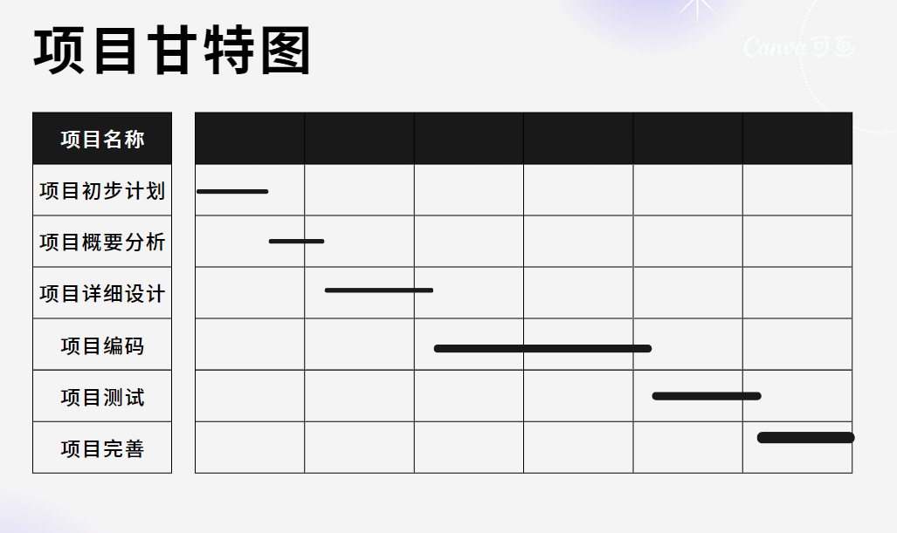

* 1. 项目成本估计

|  |  |  |  |
| --- | --- | --- | --- |
| 阶段 | 项目任务 | 工作量占比（%） | 小计（%） |
| 计划和需求 | 项目需求分析 | 9 | 10 |
| 开发计划 | 1 |
| 产品设计 | 产品设计 | 11 | 18 |
| 初步用户文档 | 5 |
| 测试计划 | 2 |
| 详细计划 | 详细PDL描述 | 7 | 22 |
| 数据定义 | 7 |
| 测试数据及过程设计 | 4 |
| 正式用户手册 | 4 |
| 编码与单元测试 | 编码 | 11 | 29 |
| 单元测试 | 18 |
| 组装与联合测试 | 按实际情况编写相关文档 | 7 | 16 |
| 组装测试 | 9 |
| 总结 | 最终文档的编写和项目总结 | 5 | 5 |
| 总计 100 | | | |